Universidade Paulista

Curso Superior de Tecnologia

**LISTA 2 DE EXERCÍCIOS DE PROGRAMAÇÃO**

Nome: Daniel Pessoto Medeiros Guimarães RA: N4286J1

ADS 3° Semestre

Campus: Pinheiros

Exercícios de programação

Professor: Angel

São Paulo

Maio/2020

**Questão 1)**



**Solução:**

**Alternativa-Correta:** E

**Justificativa:** A classe dispõe de 2 construtores, um sem argumentos e o outro com.

**Questão 2)**



**Solução:**

**Alternativa-Correta:** B

**Justificativa:** C# possui herança simples, ou seja, só pode ter uma classe mãe/pai, diferente de outras linguagens que possuem herança multiplica, que podem herdar de 2 ou mais classes.

**Questão 3)**



**Solução:**

**Alternativa-Correta:** D

**Justificativa:** Foi utilizada o encapsulamento no atributo, para que não se tenha acesso direto a este atributo, sendo necessário a utilização dos métodos Get e Set.

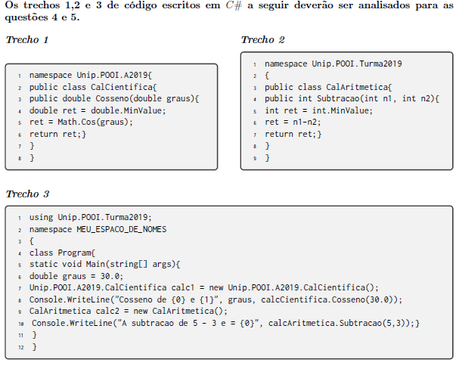

**Questão 4)**

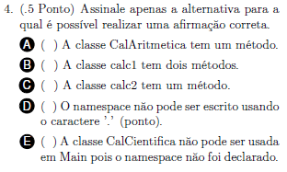

**Solução:**

**Alternativa-Correta:** A

**Justificativa:** A classe CalAritimetica possui apenas um método, que é o Subtracao(int n1, int n2).

**Questão 5)**

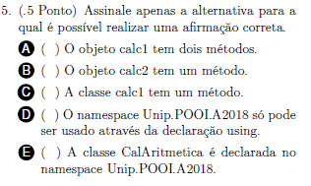

**Solução:**

**Alternativa-Correta:** B

**Justificativa:** O objeto cacl2, possuí apenas um método, que é o método da classe CalAritimetica, que seria o método Subtracao(int n1, int n2).

**Questão 6)**



**Solução:**

**Alternativa-Correta:** D

**Justificativa:** O método Soma(int op1, int op2) é um método de instância, pois para utilizá-lo, é necessário instanciar um objeto do tipo Calculadora, diferente do método Soma(), que é static, que para acessá-lo, basta apenas indicar a classe Calculadora.Soma(). E tanto o operando1 e operando2, são atributos da classe.

**Questão 7)**



**Solução:**

**Alternativa-Correta:** A

**Justificativa:** Como não ocorreu nenhum erro, então o retorno é 1.

**Questão 8)**

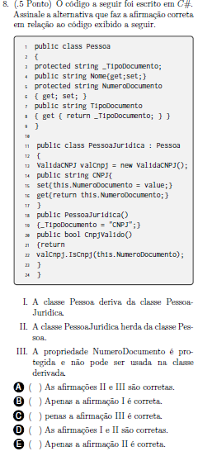

**Solução:**

**Alternativa-Correta:** E

**Justificativa:** A classe PessoaJuridica herda a classe Pessoa, portanto todos os atributos da classe Pessoa pode ser acessadas pela classe PessoaJuridica.

**Questão 9)**



**Solução:**

**Alternativa-Correta:** C.

**Justificativa:** A classe Classe01 deriva das interfaces Interface01 e Interface02, e por derivar de interfaces tem que implementar os métodos contidos nelas. E não herda de nenhuma outra classe.